Основна школа „Вукова спомен школа“

Летопис

01.9.2025.
Данас је наша школа постала богатија за једну нову генерацију – с радошћу смо дочекали ђаке прваке!
Уз звуке ,,Боже правде“, химне Републике Србије, почела је нова школска 2025/26. година.
Директор школе Александар Поповић обратио се ученицима, присутним родитељима и наставницима и пожелео срећну и успешну нову школску годину и да она буде испуњена успесима, новим сазнањима и пријатељствима. Истакао је да свака нова година доноси нове изазове и прилике за учење.
Посебно се обратио ученицима првог разреда и са учитељицом Снежаном Мијић поделио пригодне поклоне у знак добродошлице.
Драга децо, желимо вам да први школски кораци буду испуњени осмесима, радошћу и новим пријатељствима. Нека вам школске клупе буду место знања, стваралаштва и игре, а време проведено са другарима и учитељицама најлепши део детињства за памћење.

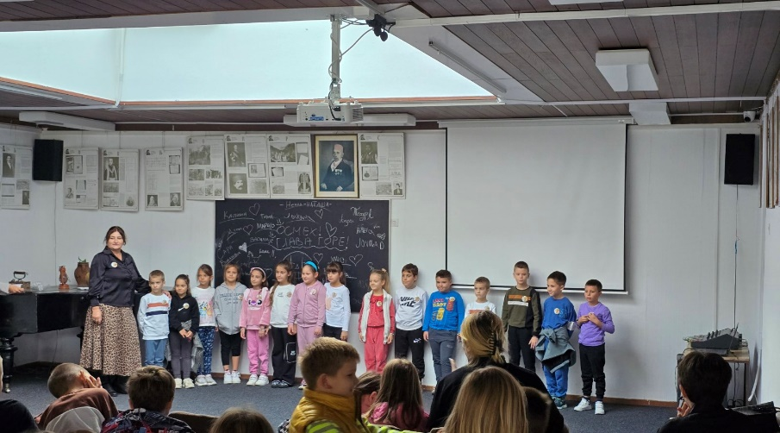
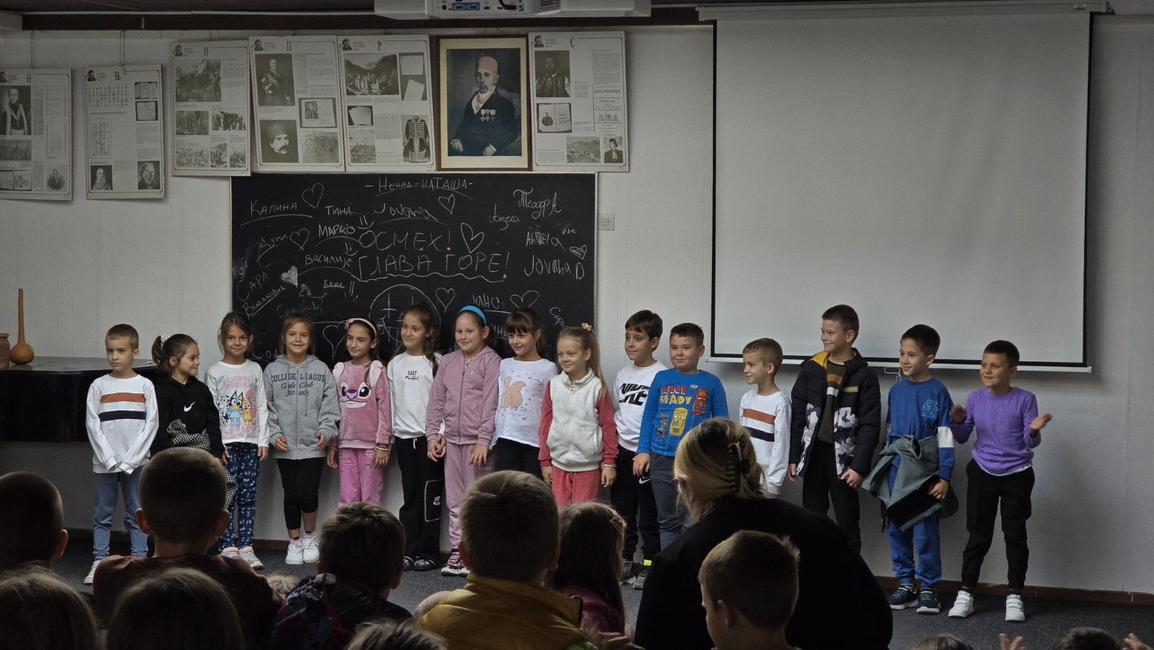
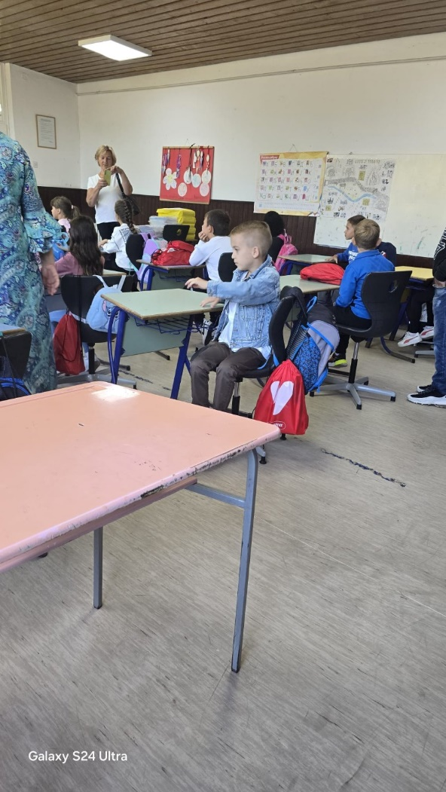

14.9.2025. 92. ВУКОВ САБОР
У Вуковом Тршићу, где ,,најлепше жубори српски језик“, како га је описао сам Вук Стефановић Караџић, 14. септембра 2025.године одржана је свечаност која је означила крај 92. Вуковог сабора, најстарије и најзначајније културне манифестације посвећене Вуку Стефановићу Караџићу, великом реформатору српског језика и писма. Сабор, који традиционално окупља љубитеље језика, културе и народног стваралаштва, и ове године је окупио бројне посетиоце, културне посленике и представнике државних институција.
Ученици и наставници наше школе присуствовали су овој свечаности на саборишту у Тршићу.
Након свечаног подизања заставе Вуковог сабора и извођења „Химне Вуку“ у извођењу хора Основне музичке школе „Вук Караџић“ из Лознице, под диригентском палицом Ивана Ивановића, окупљенима се у име домаћина обратила градоначелница Лознице Драгана Лукић.
Централни део програма обележила је традиционална саборска беседа, коју је ове године одржала проф. др Емерита Љиљана Пешикан Љуштановић.
У наставку програма публика је имала прилику да ужива у рециталу „Азбука“, као и у позоришној представи-игроказу „Небески Вуков сабор“, у режији Рада Вукотића и уз учешће глумаца из београдских позоришта.
Први Вуков сабор одржан је далеке 1933. године, а више од девет деценија касније, његова порука остаје иста – народ који чува свој језик, чува и себе.

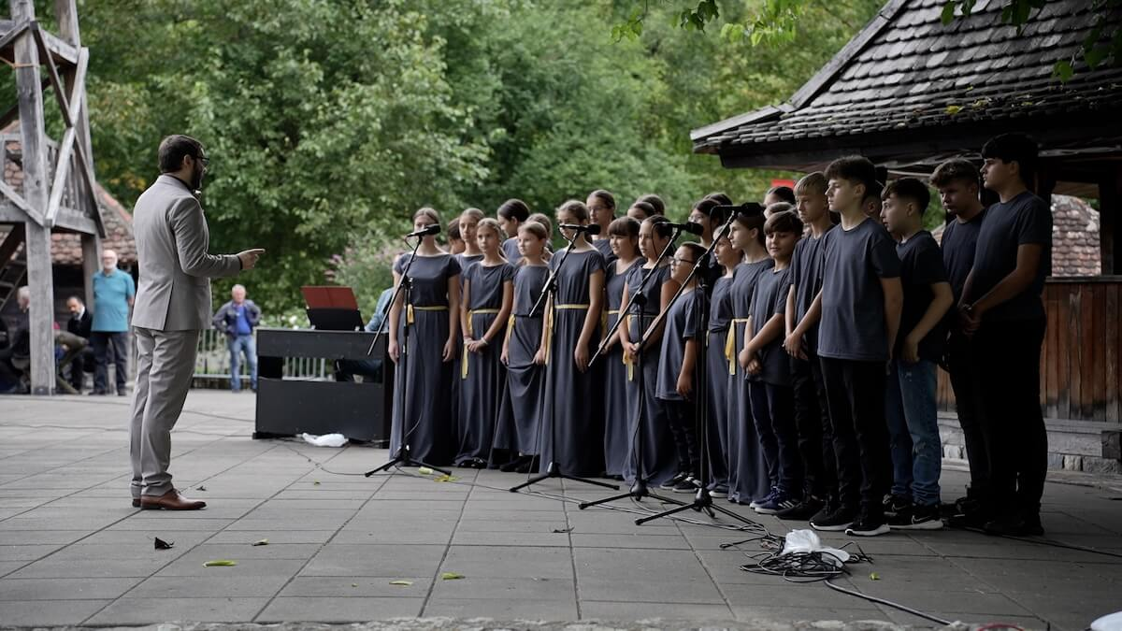

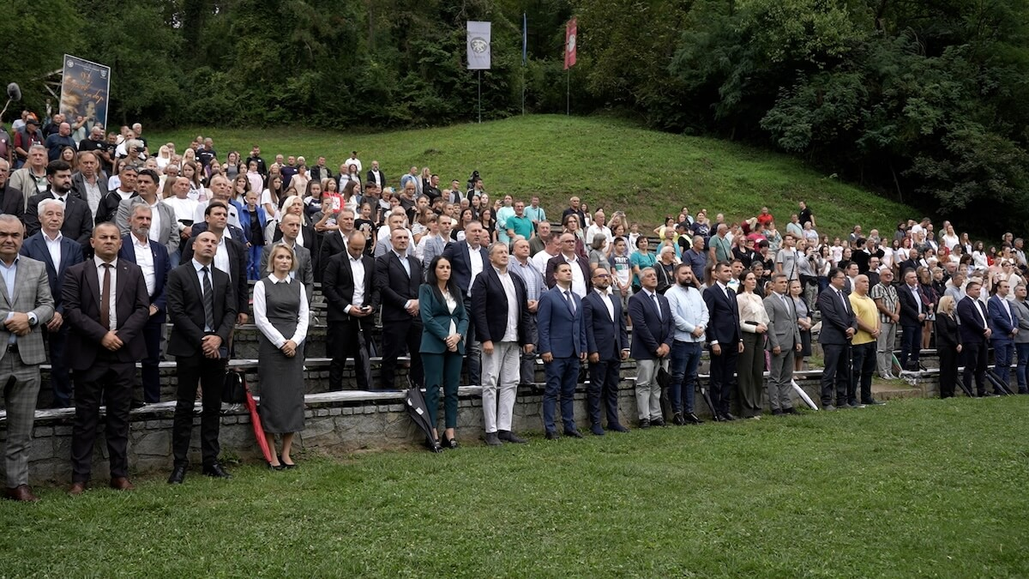

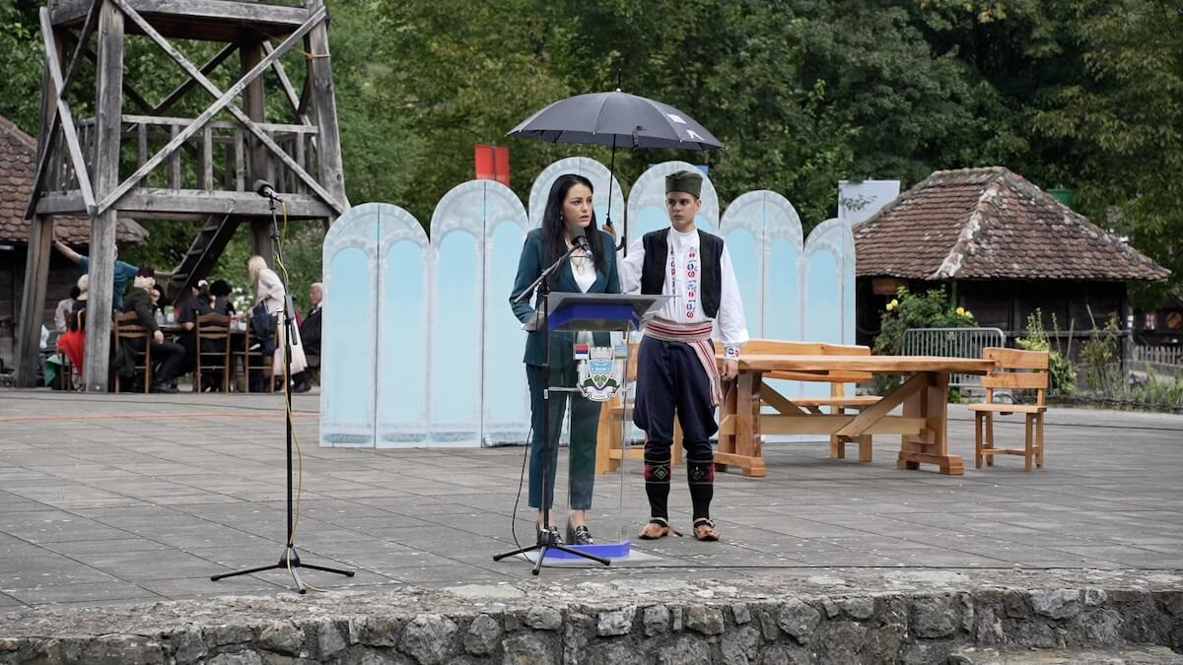

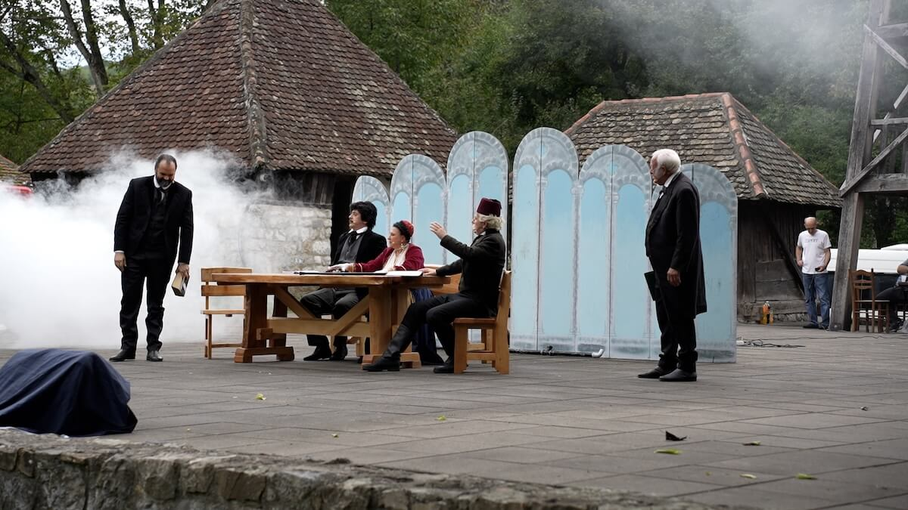

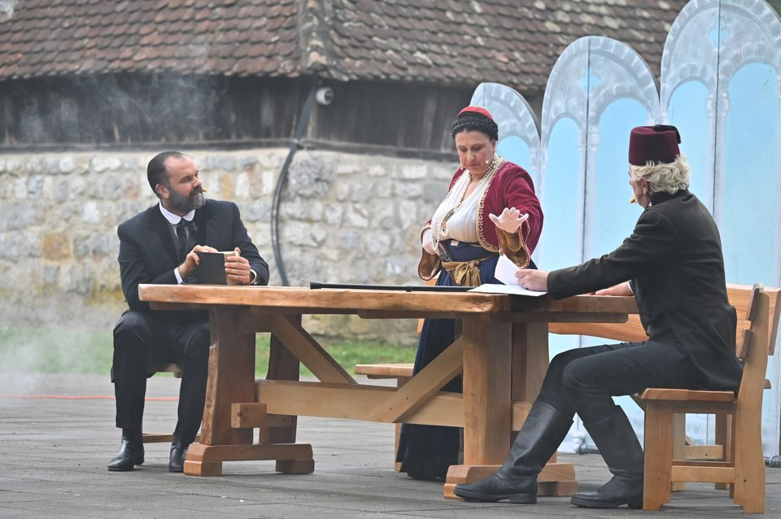

26.9.2025. ЕВРОПСКИ ДАН ЈЕЗИКА
У петак 26. септембра обележили смо овај дан тако што су деца учествовала у квизу и погађала на ком језику је који поздрав. Колегиница Јелена Мрдовић је са млађим ученицима израдила пано употребом различитих језика. На данашњи дан подсетили смо децу да је овај дан посвећен разноликости језика које говоримо у Европи и широм света и да нас подсећа да је језик више од речи - он је мост који повезује људе, културе и традиције. Европски дан језика славимо уз поруку да су сви језици једнако драгоцени и да сваки од њих носи своју причу, ритам и дух народа који га говори.

НЕГУЈМО ЈЕЗИКЕ, ЊИХОВЕ ДИВНЕ РЕЧИ ЈЕР "РЕЧИ СУ НАЈМОЋНИЈИ ЛЕК КОЈИ ЈЕ ЧОВЕЧАНСТВО КОРИСТИЛО".
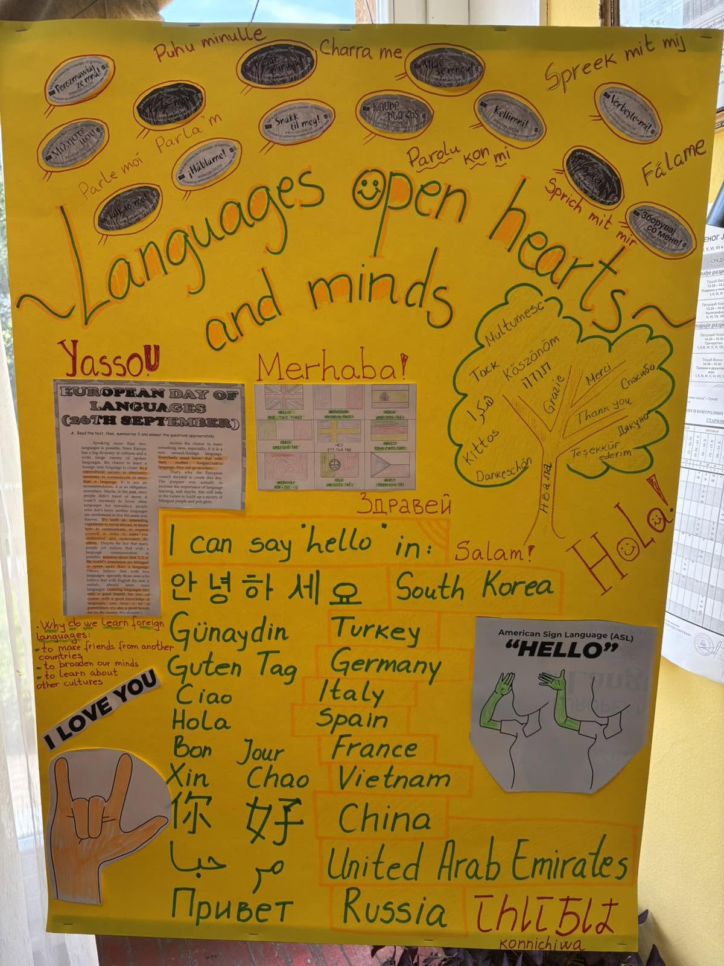
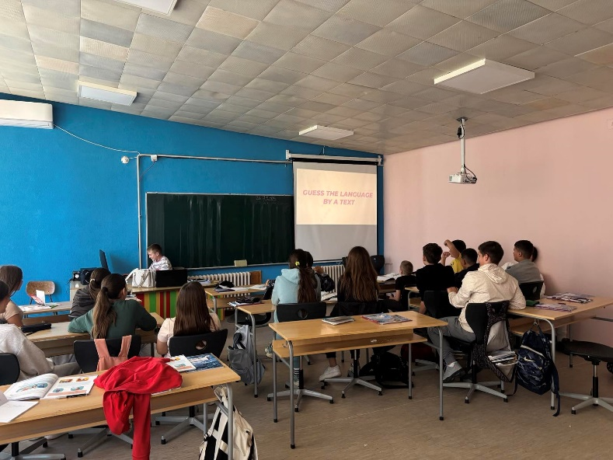

26.9.2025. ЕВРОПСКИ ШКОЛСКИ СПОРТСКИ ДАН
Дана 26. септембра обележен је Европски школски спортски дан чији је главни циљ промоција физичке активности на међународном нивоу и укључивање што већег броја деце и младих у процес физичког вежбања.
Наставници и учитељи су заједно са ученицима од 1. до 8. разреда учествовали на полигону различитих нивоа сложености.
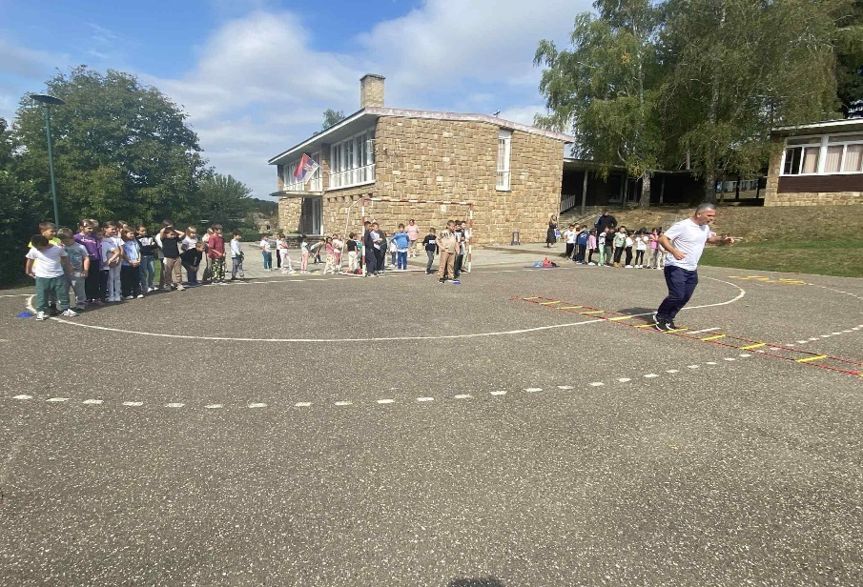

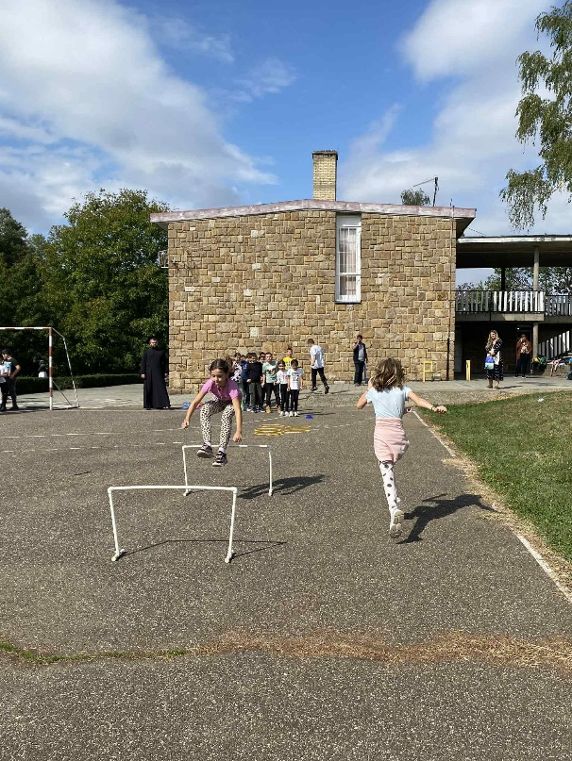

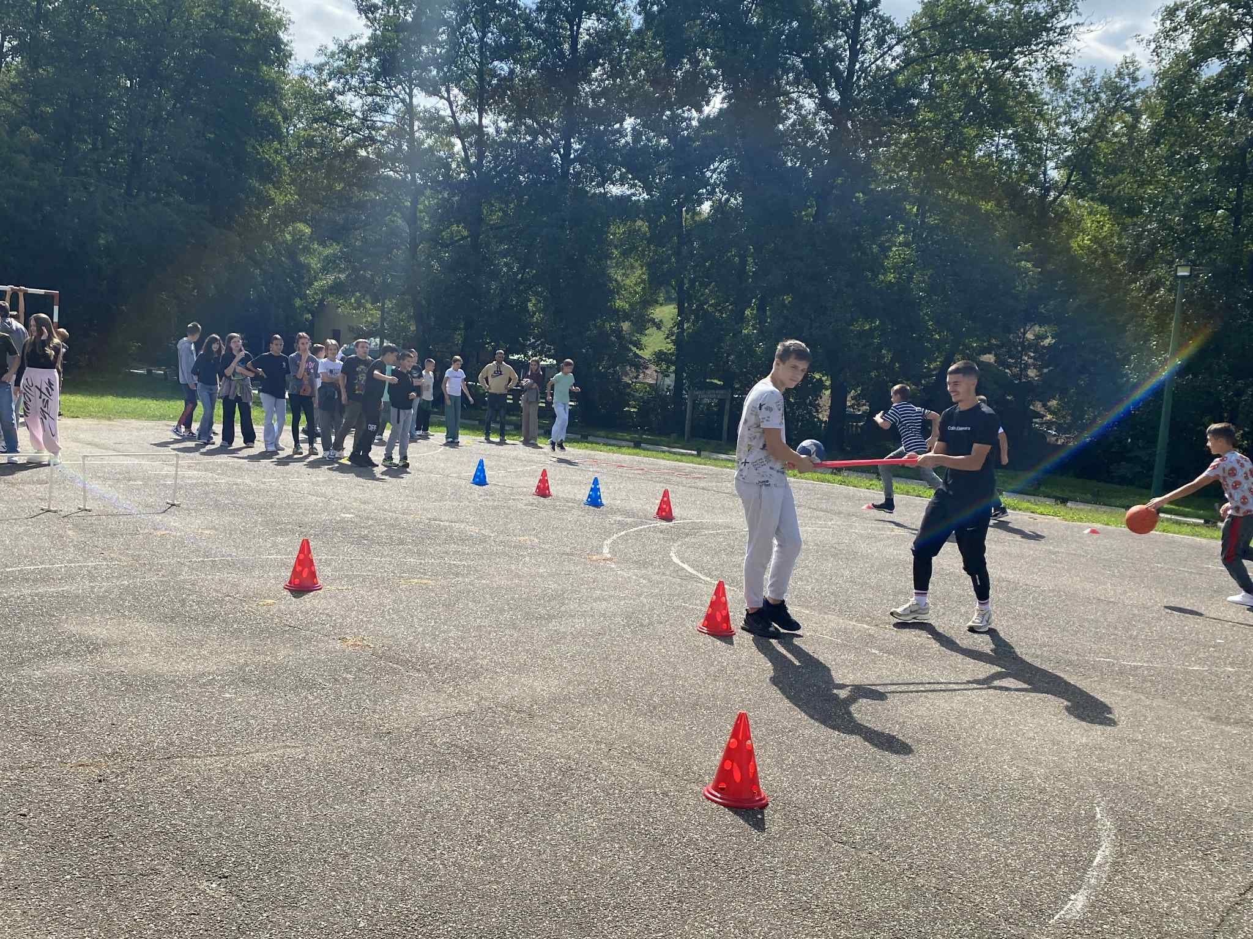

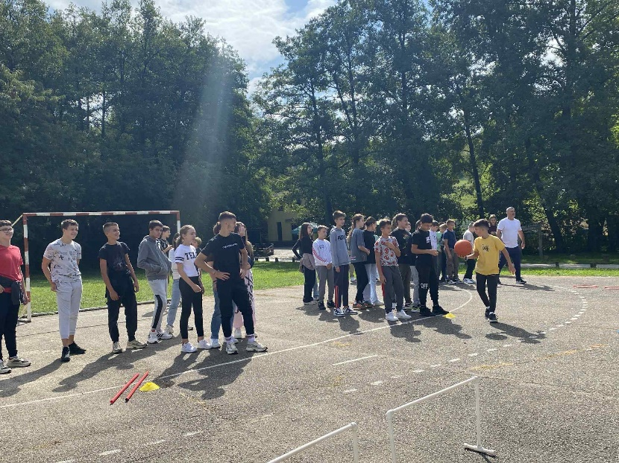

27.10.2025. ЗАЈЕДНО И БЕЗБЕДНО КРОЗ ДЕТИЊСТВО

У понедељак, 27. октобра 2025. године, у нашој школи су представници ПС Лозница, у оквиру пројекта „Заједно и безбедно кроз детињство“, реализовали предавање за ученике петог и осмог рареда „Превенција вршњачког насиља у стварном и виртуелном свету“. Акценат за ученике осмог разреда био је на безбедној прослави матуре.
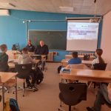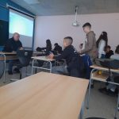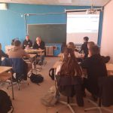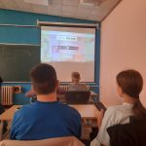

09.12.2025. СЦЕНЕ ИЗ СТАРОГ ИСТОКА У НАШОЈ ШКОЛИ

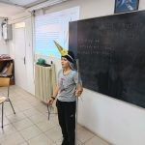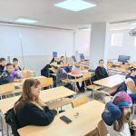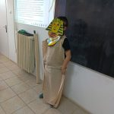
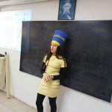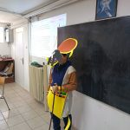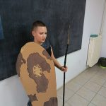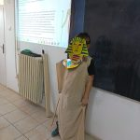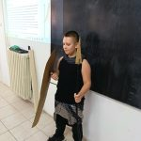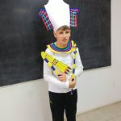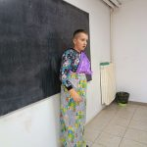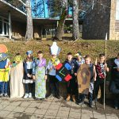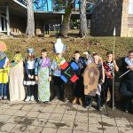

Ученици петог разреда су заједно са наставником историје Милошем Неговановићем реализовали тематски час на тему „Свакодневни живот на Старом истоку“. Наставник је дао јасна упутства за израду маски које су представљале различите друштвене слојеве и улоге у староисточним цивилизацијама. Ученици су добили улоге аристократа, војника, фараона, краљица, богова и богиња, као и робова.
Сваки ученик је представљао своју улогу у првом лицу, описујући ко је у старом друштву, чиме се бави, какав је био његов положај, на који начин је постао роб или војник, које су богове људи поштовали и како, као и које су привилегије или обавезе имали различити друштвени слојеви.
Ученици су показали креативност, ангажованост и добро разумевање наставне теме.

12.7.2026. ЛЕТО У ЗАВИЧАЈУ

Програмска активност „Лето у завичају“ реализује се под покровитељством Министарства просвете шесту годину за редом. У Научно образовном културном центру ,,Вук Караџић“ је у периоду од 6. до 12. јула 2026. боравила група од 100 ученика српске допунске школе из дијаспоре. У првој групи гости Центра били су ученици допунских школа из Аризоне-САД, Грчке, Данске, Норвешке, Италије, Словеније, Немачке, Француске и Швајцарске .
Са ученицима је боравило и седам наставника који реализују српску допунску наставу у земљама из којих долазе.
Ученици у Тршићу унапређују своја знање из српског језика, историје, традиције и културе.
У просторијама наше школе су се у том периоду реализовале музичка, драмска и радионица пустовања вуне. Завршна приредба ове активности изведена је у галерији наше школе.

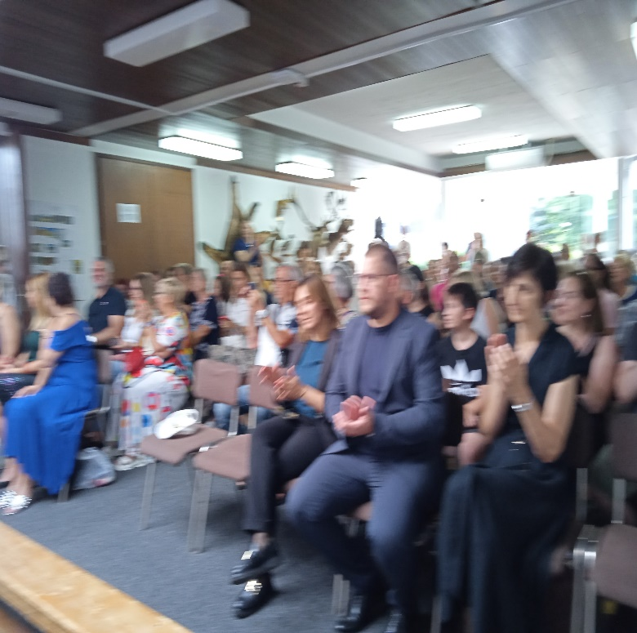

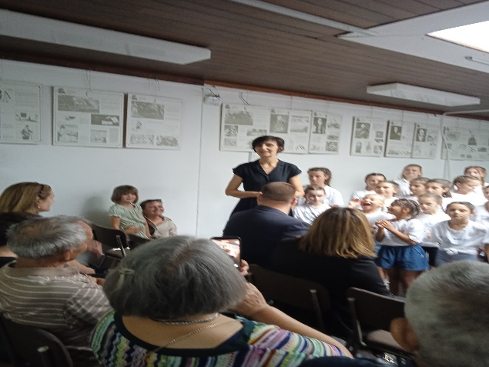
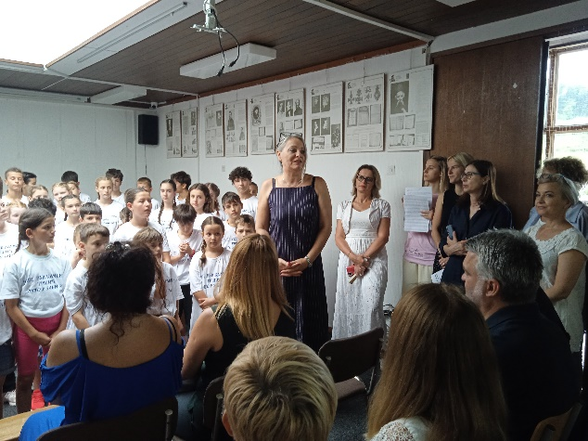
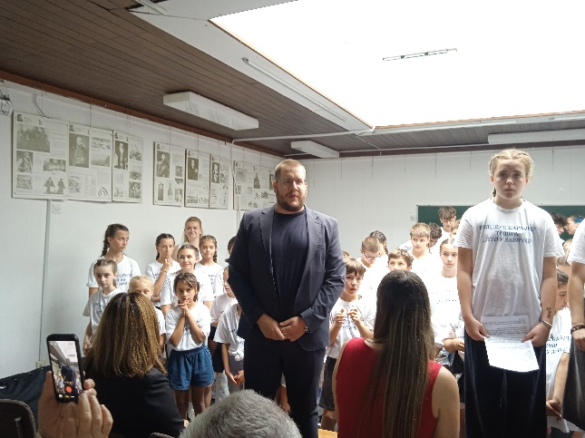

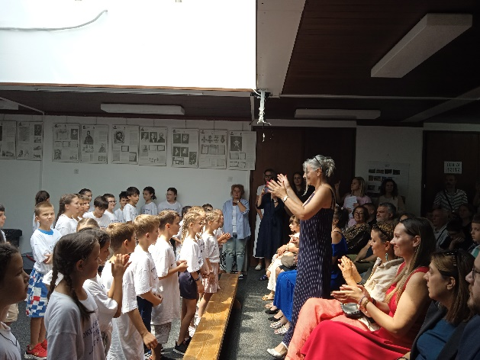

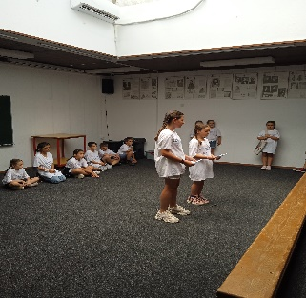
14.7.2026. КУЛТУРНО–ОБРАЗОВНИ ЛЕТЊИ КАМП

У ,,Вуковој спомен школи“ у Тршићу, 14.7.2026. године свечано је отворен Културно-образовни летњи камп, који је окупио стотину младих из региона и дијаспоре.
Свечаном отварању присуствовали министар без портфеља задужен за односе са дијаспором Ђорђе Милићевић и заменик градоначелнице Лознице Петар Гавриловић, који су учесницима пожелели пријатан и успешан боравак и истакли значај очувања српског језика, културе, традиције и јачања веза младих са матицом.



